UNITA’ DI APPRENDIMENTO 01: LA NOTAZIONE MUSICALE
IL TEMPO E LE NOTE: IL PUNTO SOPRA O SOTTO LA NOTA;

BATTUTE E SPEZZABATTUTE; IL RITORNELLO. PAG. 37, 38

QUESTIONARIO CON DOMANDE STRUTTURATE

CONOSCENZE

- Un punto posto sopra o sotto una nota:
  - Ne dimezza il valore e la metà mancante viene sostituita da una pausa;
  - Prolunga la durata della nota della sua metà

- La battuta o misura permette:
  - di suddividere in parti uguali i valori di durata di uno spartito musicale;
  - di determinare la velocità di esecuzione di un brano

- Gli spezzabattute sono:
  - segni che indicano l’agogica di un brano musicale;
  - linee verticali che separano una battuta dallìaltra

- Qual è la funzione del ritornello? ____________________________________________
____________________________________________________________________________

COMPRENSIONE

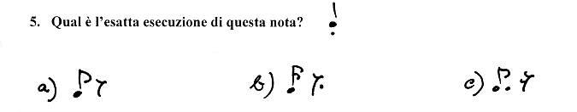

- In quale dei due spartiti sottostanti gli spezzabattute separano le battute in maniera corretta? _______

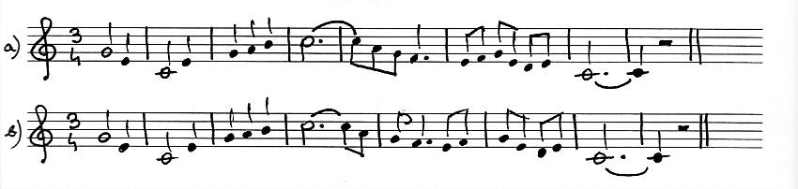

APPLICAZIONE

- Il secondo pentagramma rappresenta l’esatta soluzione del primo?
Osservalo e confrontalo con attenzione, prima di rispondere. Sì No

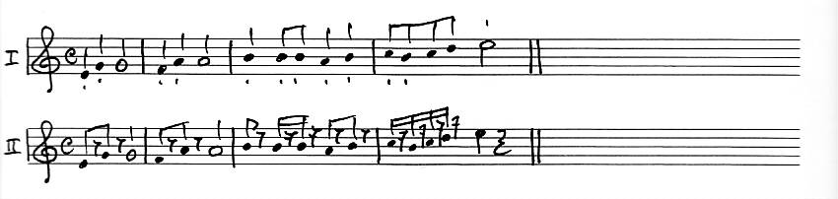

- Metti gli spezzabattute in modo che tutte le misure contengano 4/4.

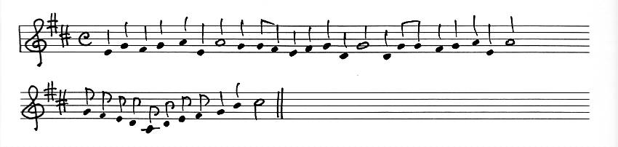

- Metti gli spezzabattute in modo che tutte le misure contengano 3/4.

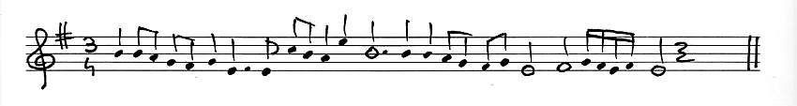

- Riscrivi tutto lo spartito senza usare il ritornello.

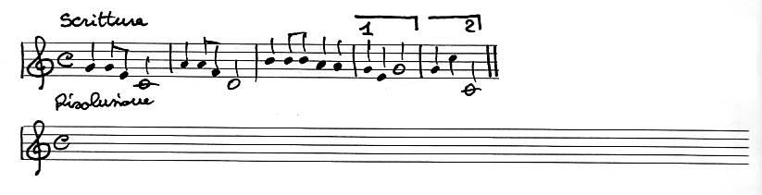

QUESTIONARIO A RISPOSTE APERTE

- Cos’è una battuta? _______________________________________________________

- Cos’è e quale funzione ha lo spezzabattute? ____________________________________

- Quali sono i simboli che indicano il ritornello, e quali informazioni danno all’esecutore? ______________________________________________________________
____________________________________________________________________________________________________________________________________________________

- La posizione del punto rispetto alla nota quali diverse informazioni comunica? ______
__________________________________________________________________________
__________________________________________________________________________

